**Kosmetykami do oczyszczania twarzy dla każdego**

**W naszym artykule podpowiadamy dlaczego kosmetykami do oczyszczania twarzy to obowiązkowy element naszego, pielęgnacyjnego wyposażenia. Zachęcamy do lektury.**

**Kosmetyki do oczyszczania twarzy i demakijażu - dlaczego powinniśmy ich używać?**

Dlaaczego w naszych rytuałach pielęgnacyjnych każdy z Nas powinien uwzględnić [kosmetyki do oczyszczania twarzy](https://beautycare.drirenaeris.com/prosystem-home-care/demakijaz-i-oczyszczanie-skory)? Dowiedz się z artykułu.

**Pielęgnacja twarzy**

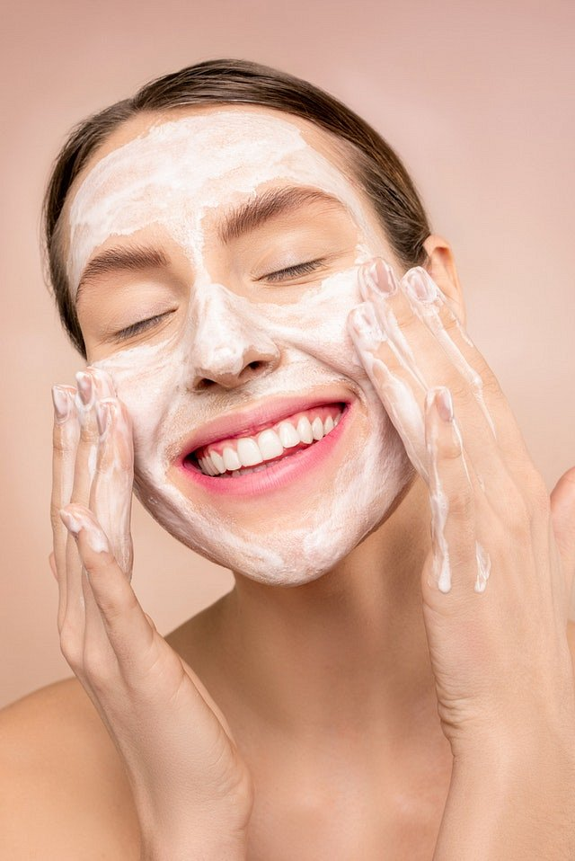

Pielęgnację twarzy warto podzielić na kroki, które wykonujemy rano oraz wieczorem. Z zasady, wieczorem warto dodać do swoich rytuałów nieco mocniejsze kosmetyki jak serum czy bogatszy krem nawilżający o nieco tłustszej konsystencji, niż krem pielęgnacyjny na codzień. Wieczór to również dobry moment na aplikowanie peelingów oraz maseczek. Podczas snu, nasza skóra będzie miała okazję się zregenerować. Krok, którego nie powinniśmy pomijać do demakijaż oraz oczyszczanie skóry. Niezależnie od wieku czy płci. Dlaczego *kosmetyki do oczyszczania twarzy* są tak ważne?

**Kosmetyki do oczyszczania twarzy w Dr Irena Eris Beautycare**

Demakijaż pozwala na usunięcie z naszej twarzy kosmetyków kolorowych oraz kremów i innych produktów kosmetycznych, niemniej jednak, nie jest to właściwe oczyszczanie twarzy, To powinniśmy wykonać **kosmetykami do oczyszczania twarzy** i dopiero na tak oczyszczoną skórę twarzy nałożyć serum, esencję, tonik czy krem. Gdzie kupić odpowiednie produkty beauty? Szukaj ich na stronie Dr Irena Eris Beautycare.